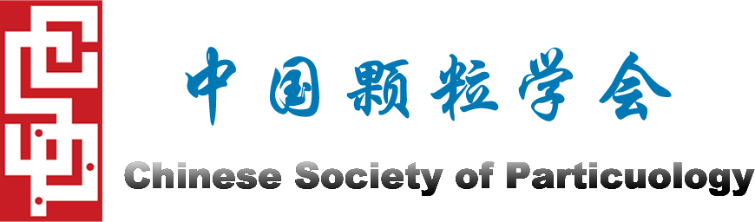 中国颗粒学会应聘申请表

姓名 |  |  | 性别 |  |  | 出生年月日
出生地 |  |  | 政治  面貌 |  |  | 户口  所在地
学历 |  |  | 学位 |  |  | 如应届生需填写生源所在地
身份证号 |  |  |  |  |  | 婚育状况
现工作单位、职务、任职时间
通信地址及邮编
手机 |  |  |  |  |  | E-mail
应聘岗位 |  |  |  |  |  | 是否服从  工作安排
配偶情况
姓名/学历学位/工作单位及职务或就读学校
子女情况
姓名/出生年月/工作单位或就读学校
应聘人与本单位在编职工是否有夫妻关系、直系血亲关系、三代以内旁系血亲或者近姻亲关系 |  |  |  |  |  |  | 是 |  |  |  | 否
主  要  学  习  经  历 |  | （从大学开始，包括时间、所在学校、专业、取得何种学历/学位）
主  要  工  作  经  历 |  | （包括时间、工作单位、职务及任职时间）
主
要
工
作
业
绩
与
工
作
优
势
未  来  工  作  设  想 |  | （可根据自己专长和学会的业务，进行展开，不超过3000字）
填表日期 |  |  |  | 申请人承诺：本人提供的材料全部属实，如有虚假，一切后果由本人承担（签名）

